

**Etui**

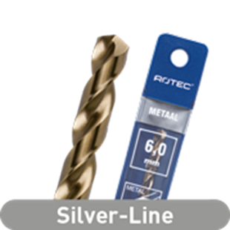

**HSS-Co Spiraalboren, Silver-Line, in etui**

Uitvoering

HSS-Co (5%) spiraalboren DIN 338, type N, geslepen uitvoering, cobalt gelegeerd, goudkleurig, tophoek 135°, met kruisaanslijping volgens DIN 1412 Form C.

Toepassing

Voor het boren van moeilijk te verspanen staalsoorten, austenitisch Cr-Ni roestvaststaal, verenstaal, mangaanstaal, etc.

|  |  |  |  |  |  |
| --- | --- | --- | --- | --- | --- |
| Art.nr. |  | Diameter | Totaal | Spiraal | V.E. |
| 111.0100E |  | 1,0 | 34 | 12 | 1 |
| 111.0150E |  | 1,5 | 40 | 18 | 1 |
| 111.0200E |  | 2,0 | 49 | 24 | 1 |
| 111.0250E |  | 2,5 | 57 | 30 | 1 |
| 111.0300E |  | 3,0 | 61 | 33 | 1 |
| 111.0310E |  | 3,1 | 65 | 35 | 1 |
| 111.0320E |  | 3,2 | 65 | 35 | 1 |
| 111.0330E |  | 3,3 | 65 | 35 | 1 |
| 111.0350E |  | 3,5 | 70 | 39 | 1 |
| 111.0400E |  | 4,0 | 75 | 43 | 1 |
| 111.0410E |  | 4,1 | 75 | 43 | 1 |
| 111.0420E |  | 4,2 | 75 | 43 | 1 |
| 111.0450E |  | 4,5 | 80 | 47 | 1 |
| 111.0500E |  | 5,0 | 86 | 52 | 1 |
| 111.0510E |  | 5,1 | 86 | 52 | 1 |
| 111.0520E |  | 5,2 | 86 | 52 | 1 |
| 111.0550E |  | 5,5 | 93 | 57 | 1 |
| 111.0600E |  | 6,0 | 93 | 57 | 1 |
| 111.0650E |  | 6,5 | 101 | 63 | 1 |
| 111.0680E |  | 6,8 | 109 | 69 | 1 |
| 111.0700E |  | 7,0 | 109 | 69 | 1 |
| 111.0750E |  | 7,5 | 109 | 69 | 1 |
| 111.0800E |  | 8,0 | 117 | 75 | 1 |
| 111.0850E |  | 8,5 | 117 | 75 | 1 |
| 111.0900E |  | 9,0 | 125 | 81 | 1 |
| 111.0950E |  | 9,5 | 125 | 81 | 1 |
| 111.1000E |  | 10,0 | 133 | 87 | 1 |
| 111.1050E |  | 10,5 | 133 | 87 | 1 |
| 111.1100E |  | 11,0 | 142 | 94 | 1 |
| 111.1150E |  | 11,5 | 142 | 94 | 1 |
| 111.1200E |  | 12,0 | 151 | 101 | 1 |
| 111.1250E |  | 12,5 | 151 | 101 | 1 |
| 111.1300E |  | 13,0 | 151 | 101 | 1 |